

รายงานผลการดำเนินการของรายวิชา
รหัสวิชา THG3219 รายวิชา ทักษะภาษาไทยในงานเลขานุการ
สาขาวิชาภาษาไทย คณะมนุษยศาสตร์และสังคมศาสตร์ มหาวิทยาลัยราชภัฏสวนสุนันทา
ภาคการศึกษา ๒ ปีการศึกษา ๒๕๖๗

หมวดที่ ๑ ข้อมูลทั่วไป
๑. รหัสและชื่อรายวิชา
รหัสวิชา THG3219
ชื่อรายวิชาภาษาไทย ทักษะภาษาไทยในงานเลขานุการ
ชื่อรายวิชาภาษาอังกฤษ Thai Skill for Secretarial Work

๒. รายวิชาที่ต้องเรียนก่อนรายวิชานี้ (ถ้ามี)
-

๓. อาจารย์ผู้รับผิดชอบ อาจารย์ผู้สอนและกลุ่มเรียน (section)
อาจารย์ ดร. อาทิมา พงศ์ไพบูลย์ กลุ่มเรียน ๐๐๑

๔. ภาคการศึกษา/ปีการศึกษาที่เปิดสอนรายวิชา ๒ / ๒๕๖๗

๕. สถานที่เรียน คณะมนุษยศาสตร์และสังคมศาสตร์ มหาวิทยาลัยราชภัฏสวนสุนันทา

หมวดที่ ๒ การจัดการเรียนการสอนที่เปรียบเทียบกับแผนการสอน

๑. รายงานชั่วโมงการสอนจริงเทียบกับแผนการสอน
หัวข้อ | จำนวนชั่วโมงตามแผนการสอน | จำนวนชั่วโมงที่สอนจริง | ระบุเหตุผลที่การสอนจริงต่างจากแผนการสอนหากมีความแตกต่างเกิน ๒๕%
แนะนำรายวิชา  - ความหมายของเลขานุการ | ๓ | ๓
ความรู้เบื้องต้นเกี่ยวกับเลขานุการ | ๓ | ๓
ลักษณะทั่วไปของงานเลขานุการ | ๓ | ๓
บุคลิกภาพและมนุษยสัมพันธ์สำหรับงานเลขานุการ | ๓ | ๓
ทักษะทางภาษาในงานเลขานุการ  - การสรุปความ | ๓ | ๓
มารยาทในการสนทนา | ๓ | ๓
การใช้โทรศัพท์ | ๓ | ๓
สอบกลางภาค | ๓ | ๓
การจัดประชุม | ๓ | ๓
การเขียนรายงานการประชุม | ๓ | ๓
การเขียนจดหมายโต้ตอบ | ๓ | ๓
การเขียนหนังสือราชการ | ๖ | ๖
การจัดเก็บเอกสาร | ๖ | ๖
ทบทวนเนื้อหา | ๓ | ๓
สอบปลายภาค | ๓ | ๓

๒. หัวข้อที่สอนไม่ครอบคลุมตามแผน

หัวข้อที่สอนไม่ครอบคลุมตามแผน (ถ้ามี) | นัยสำคัญของหัวข้อที่สอนไม่ครอบคลุมตามแผน | แนวทางชดเชย
ไม่มี

๓. ประสิทธิผลของวิธีสอนที่ทำให้เกิดผลการเรียนรู้ตามที่ระบุในรายละเอียดของรายวิชา
ผลการเรียนรู้ | วิธีสอนที่ระบุในรายละเอียดรายวิชา | ประสิทธิผล |  | ปัญหาของการใช้วิธีสอน (ถ้ามี) พร้อมข้อเสนอแนะในการแก้ไข
ผลการเรียนรู้ | วิธีสอนที่ระบุในรายละเอียดรายวิชา | มี | ไม่มี | ปัญหาของการใช้วิธีสอน (ถ้ามี) พร้อมข้อเสนอแนะในการแก้ไข
คุณธรรม จริยธรรม | (๑) บรรยาย สอดแทรกคุณธรรม จริยธรรมที่ต้องการพัฒนาในขณะสอน เช่น ความมีวินัย การเคารพและปฏิบัติตามกฎระเบียบ  (๒) นักศึกษาฝึกความรับผิดชอบด้วยการศึกษาค้นคว้า และนำเสนองานตามที่ได้รับมอบหมาย  (๓) นักศึกษาทำงานกลุ่ม ฝึกความสามารถในการแก้ปัญหา ความเป็นผู้นำผู้ตาม การแสดงความคิดเห็นและการยอมรับความคิดเห็นของผู้อื่น  (๔) การไปทัศนศึกษา ทำให้นักศึกษาได้เรียนรู้การอยู่ร่วมกัน การแสดงน้ำใจ ความรับผิดชอบ ความเสียสละ ฯลฯ
ความรู้ | (๑) บรรยาย  (๒) ศึกษาเอกสารประกอบการเรียน  (๓) อภิปรายกลุ่มย่อยร่วมกับผู้สอน  (๔) ศึกษาค้นคว้าด้วยตนเอง  (๕) ทัศนศึกษา
ทักษะทางปัญญา | (๑) ร่วมอภิปรายในชั้นเรียน  (๒) อภิปรายกลุ่มย่อยร่วมกับผู้สอน  (๓) การทำงานกลุ่มและนำเสนอรายงานจากการค้นคว้า  (๔) ทัศนศึกษา
ทักษะความสัมพันธ์ระหว่างบุคคลและความรับผิดชอบ | (๑) อภิปรายในชั้นเรียน  (๒) อภิปรายกลุ่มย่อยร่วมกับผู้สอน  (๓) ทำงานกลุ่มและนำเสนอ  (๔) ทัศนศึกษา
ทักษะการวิเคราะห์เชิงตัวเลข การสื่อสาร และการใช้เทคโนโลยีสารสนเทศ | (๑) บรรยาย  (๒) ศึกษาเอกสารประกอบการเรียน  (๓) อภิปรายกลุ่มย่อยร่วมกับผู้สอน  (๔) ศึกษาค้นคว้าด้วยตนเอง
๔. ข้อเสนอการดำเนินการเพื่อปรับปรุงวิธีสอน
ไม่มี

หมวดที่ ๓ สรุปผลการจัดการเรียนการสอนของรายวิชา

๑. จำนวนนักศึกษาที่ลงทะเบียนเรียน ๓๓ คน
๒. จำนวนนักศึกษาที่คงอยู่เมื่อสิ้นสุดภาคการศึกษา ๓๓ คน
๓. จำนวนนักศึกษาที่ถอน (W) - คน
๔. การกระจายของระดับคะแนน (เกรด)

ระดับคะแนน (เกรด) | จำนวน | คิดเป็นร้อยละ
A | ๑๗ | ๕๑.๕๒
A⁻ | ๓ | ๙.๐๙
B⁺ | ๗ | ๒๑.๒๑
B | ๖ | ๑๘.๑๘
B⁻ | - | -
C⁺ | - | -
C | - | -
C⁻ | - | -
D⁺ | - | -
D | - | -
D⁻ | - | -
F | - | -
I | - | -

๕. ปัจจัยที่ทำให้ระดับคะแนนผิดปกติ (ถ้ามี)
ไม่มี

๖. ความคลาดเคลื่อนจากแผนการประเมินที่กำหนดไว้ในรายละเอียดรายวิชา
ระบุความคลาดเคลื่อนจากแผนการประเมินผลการเรียนรู้ที่กำหนดไว้ใน มคอ.๓ หมวด ๕ ข้อ ๒
๖.๑ ความคลาดเคลื่อนด้านกำหนดเวลาการประเมิน
ความคลาดเคลื่อน | เหตุผล
ไม่มี

๖.๒ ความคลาดเคลื่อนด้านวิธีการประเมินผลการเรียนรู้ (ถ้ามี)
ความคลาดเคลื่อน | เหตุผล
ไม่มี

๗. การทวนสอบผลสัมฤทธิ์ของนักศึกษา
วิธีการทวนสอบ | สรุปผล
มีกรรมการวิชาการตรวจสอบผลการเรียนรู้ของนักศึกษา | อนุมัติผลการเรียน
มีการสุ่มสัมภาษณ์นักศึกษาเพื่อสอบถามเกี่ยวกับความรู้ เนื้อหารายวิชา วิธีการสอน การวัดผลและความพึงพอใจต่อรายวิชา | นักศึกษามีความพึงพอใจต่อเนื้อหารายวิชา วิธีการสอน และการวัดผล และเมื่อสุ่มสอบถามเกี่ยวกับความรู้ที่ได้รับก็มีความสอดคล้องกันระหว่างความรู้ความเข้าใจที่แสดงออกด้วยการตอบคำถามและผลระดับคะแนน (เกรด) ที่ได้รับ

หมวดที่ ๔ ปัญหาและผลกระทบต่อการดำเนินการ

๑. ประเด็นด้านทรัพยากรประกอบการเรียนและสิ่งอำนวยความสะดวก
ปัญหาในการใช้แหล่งทรัพยากรประกอบการเรียนการสอน (ถ้ามี) | ผลกระทบ
ไม่มี

๒. ประเด็นด้านการบริหารและองค์กร
ปัญหาด้านการบริหารและองค์กร(ถ้ามี) | ผลกระทบต่อผลการเรียนรู้ของนักศึกษา
ไม่มี

หมวดที่ ๕ การประเมินรายวิชา
๑. ผลการประเมินรายวิชาโดยนักศึกษา (แนบเอกสาร)
๑.๑ ข้อวิพากษ์ที่สำคัญจากผลการประเมินโดยนักศึกษา
ตอนที่ 1 : ระดับความคิดเห็นของผู้เรียน

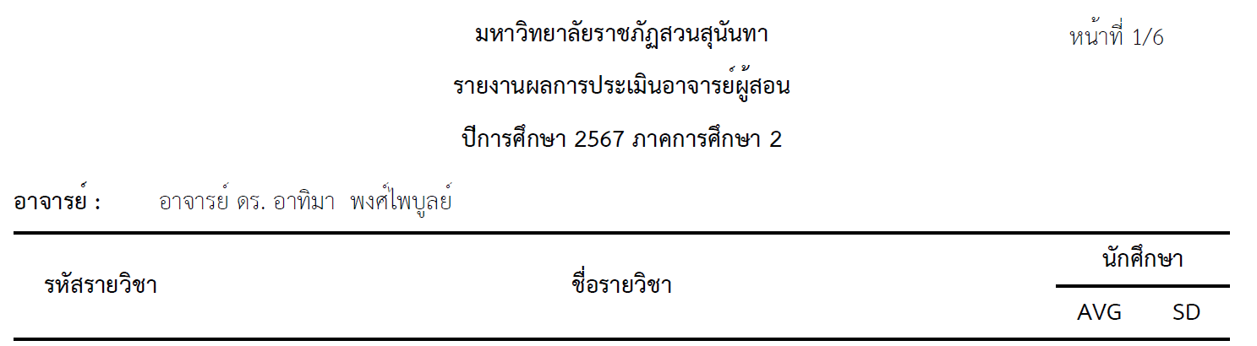

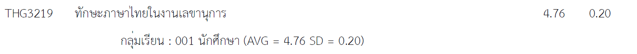

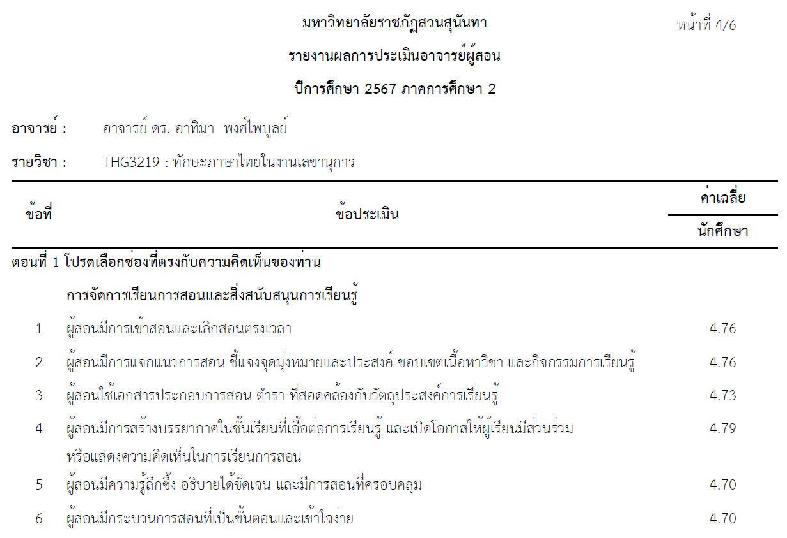
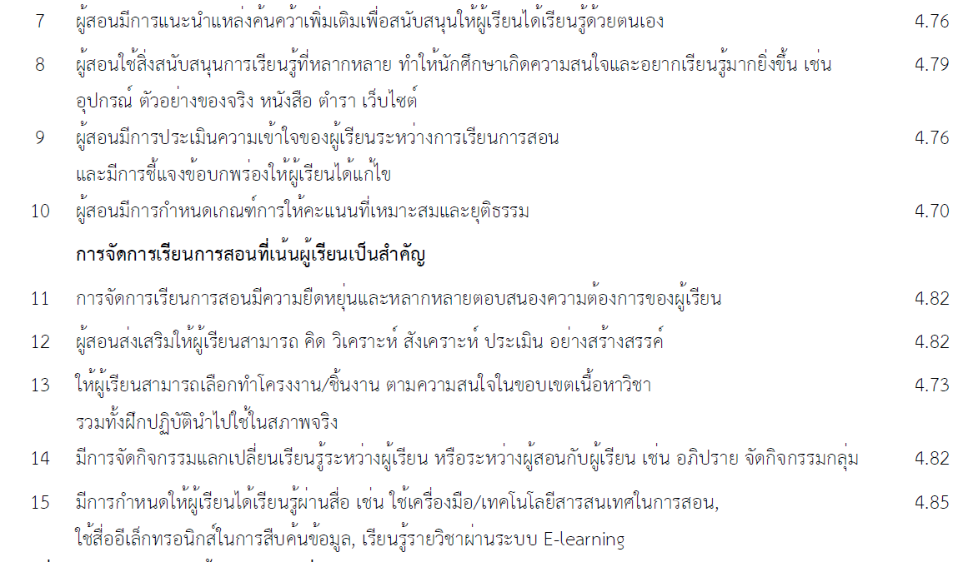

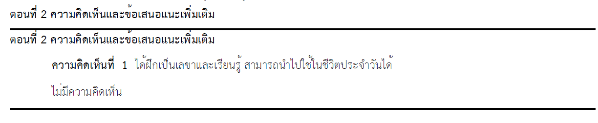
๑.๒ ความเห็นของอาจารย์ผู้สอนต่อข้อวิพากษ์ตามข้อ ๑.๑
เห็นด้วยกับผลการประเมิน

๒. ผลการประเมินรายวิชาโดยวิธีอื่น
๒.๑ ข้อวิพากษ์ที่สำคัญจากผลการประเมินโดยวิธีอื่น
จากการสุ่มสัมภาษณ์พบว่า นักศึกษามีความพึงพอใจต่อเนื้อหารายวิชานี้ ในด้านวิธีการสอน และการวัดผล นักศึกษาชอบการทำงานกลุ่มที่ได้จัดทำคลิปสร้างสรรค์เพื่อประยุกต์ใช้ทักษะภาษาไทยในงานเลขานุการ

๒.๒ ความเห็นของอาจารย์ผู้สอนต่อข้อวิพากษ์ตามข้อ ๒.๑
เห็นด้วยกับผลการประเมิน และจะพัฒนาการสอนต่อไป

หมวดที่ ๖ แผนการปรับปรุง
๑. ความก้าวหน้าของการปรับปรุงการเรียนการสอนตามที่เสนอในรายงาน/รายวิชาครั้งที่ผ่านมา
แผนการปรับปรุงที่เสนอในภาคการศึกษา/  ปีการศึกษาที่ผ่านมา | ผลการดำเนินการ
พัฒนาสื่อการสอน และรูปแบบการนำเสนอให้น่าสนใจยิ่งขึ้น | ได้พัฒนาสื่อการสอน Ms Power Point และสื่อต่างๆ ให้น่าสนใจมากขึ้น
๒. การดำเนินการอื่น ๆ ในการปรับปรุงรายวิชา
ไม่มี
๓. ข้อเสนอแผนการปรับปรุงสำหรับภาคการศึกษา/ปีการศึกษาต่อไป
ข้อเสนอ | กำหนดเวลาที่แล้วเสร็จ | ผู้รับผิดชอบ
ควรเพิ่มเนื้อหาในส่วนตัวอย่างของเลขานุการที่ดี โดยยกตัวอย่างเลขานุการมืออาชีพที่ปรากฏในสื่อออนไลน์ | ปีการศึกษา ๒๕๖๘ | ผู้สอน

๔. ข้อเสนอแนะของอาจารย์ผู้รับผิดชอบรายวิชาต่ออาจารย์ผู้รับผิดชอบหลักสูตร (ไม่มี)
ลงชื่อ 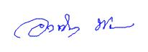 ลงชื่อ ……………………………………………………………
(อาจารย์อาทิมา พงศ์ไพบูลย์) ( )
อาจารย์ผู้รับผิดชอบรายวิชา อาจารย์ผู้รับผิดชอบหลักสูตร
๑๐ พฤษภาคม ๒๕๖๘ วันที่ ....... เดือน..................พ.ศ. ...........

